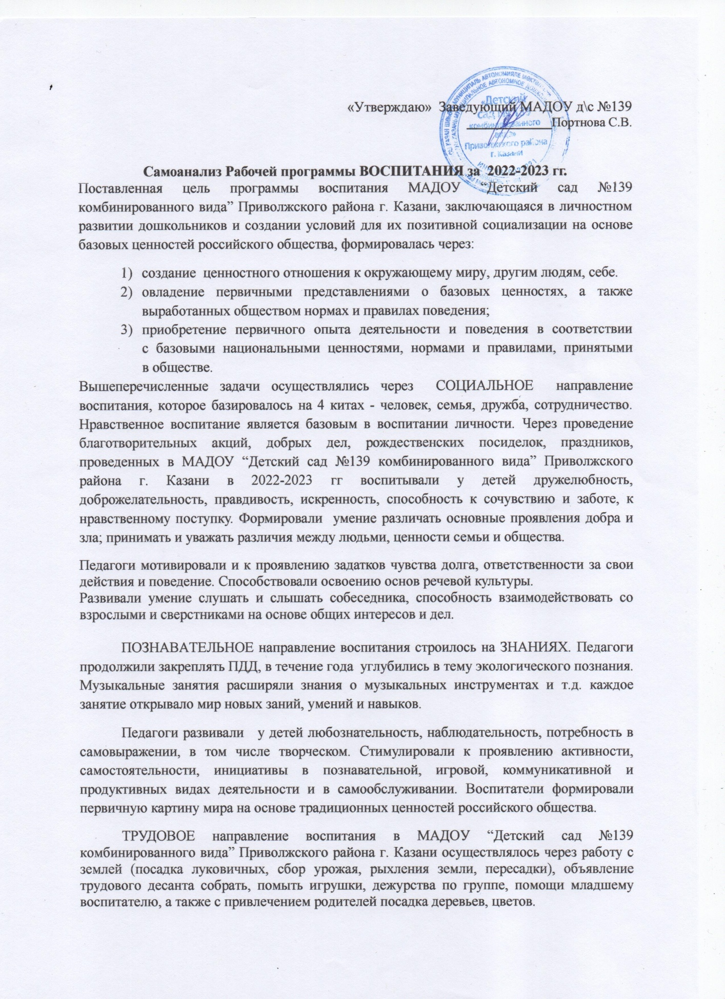

«Утверждаю» Заведующий МАДОУ д\с №139 _____________Портнова С.В.

Самоанализ Рабочей программы ВОСПИТАНИЯ за 2022-2023 гг.
Поставленная цель программы воспитания МАДОУ “Детский сад №139 комбинированного вида” Приволжского района г. Казани, заключающаяся в личностном развитии дошкольников и создании условий для их позитивной социализации на основе базовых ценностей российского общества, формировалась через:
- создание ценностного отношения к окружающему миру, другим людям, себе.
- овладение первичными представлениями о базовых ценностях, а также выработанных обществом нормах и правилах поведения;
- приобретение первичного опыта деятельности и поведения в соответствии
с базовыми национальными ценностями, нормами и правилами, принятыми
в обществе.
Вышеперечисленные задачи осуществлялись через СОЦИАЛЬНОЕ направление воспитания, которое базировалось на 4 китах - человек, семья, дружба, сотрудничество. Нравственное воспитание является базовым в воспитании личности. Через проведение благотворительных акций, добрых дел, рождественских посиделок, праздников, проведенных в МАДОУ “Детский сад №139 комбинированного вида” Приволжского района г. Казани в 2022-2023 гг воспитывали у детей дружелюбность, доброжелательность, правдивость, искренность, способность к сочувствию и заботе, к нравственному поступку. Формировали умение различать основные проявления добра и зла; принимать и уважать различия между людьми, ценности семьи и общества.
Педагоги мотивировали и к проявлению задатков чувства долга, ответственности за свои действия и поведение. Способствовали освоению основ речевой культуры.
Развивали умение слушать и слышать собеседника, способность взаимодействовать со взрослыми и сверстниками на основе общих интересов и дел.

ПОЗНАВАТЕЛЬНОЕ направление воспитания строилось на ЗНАНИЯХ. Педагоги продолжили закреплять ПДД, в течение года углубились в тему экологического познания. Музыкальные занятия расширяли знания о музыкальных инструментах и т.д. каждое занятие открывало мир новых заний, умений и навыков.
Педагоги развивали у детей любознательность, наблюдательность, потребность в самовыражении, в том числе творческом. Стимулировали к проявлению активности, самостоятельности, инициативы в познавательной, игровой, коммуникативной и продуктивных видах деятельности и в самообслуживании. Воспитатели формировали первичную картину мира на основе традиционных ценностей российского общества.
ТРУДОВОЕ направление воспитания в МАДОУ “Детский сад №139 комбинированного вида” Приволжского района г. Казани осуществлялось через работу с землей (посадка луковичных, сбор урожая, рыхления земли, пересадки), объявление трудового десанта собрать, помыть игрушки, дежурства по группе, помощи младшему воспитателю, а также с привлечением родителей посадка деревьев, цветов.

Важно воспитывать у детей трудолюбие при выполнении поручений и в самостоятельной деятельности.
Формировать первоначальные представления о ценности труда в семье и в обществе на основе уважения к людям труда, результатам их деятельности.

ЭТИКО –ЭСТЕТИЧЕСКОЕ направление воспитания имеет основу в культуре, красоте!
Приверженность к последнему проходило благодаря школе вежливости, дню именинника, анализу поступков детей через книги и мультфильмы, уроки Мойдодыра.
Приоритетно воспитывать у детей зачатки художественно-эстетического вкуса. Формировать способность воспринимать и чувствовать прекрасное в быту, природе, поступках, искусстве.
Обеспечивать практику к отображения прекрасного в продуктивных видах деятельности.

Самым базовым направлением является ФИЗИЧЕСКОЕ, в основе которого является здоровье и спорт. Здесь кладезь спортивных мероприятий, физкультурных досугов и разнообразных еженедельных занятий. Здесь воспитатели зарождают у детей желание применять основные навыки личной и общественной гигиены.
Стимулировать к соблюдению правил безопасного поведения в быту, социуме (в том числе в цифровой среде), природе и любовь к спорту.

Не менее актуальным остается ПАТРИОТИЧЕСКОЕ направление воспитания, где основами являются Родина, природа. Очень ценно заложить знания о флаге России, Татарстана, в 2022-2023 году проводились поэтические вечера, посвященные жизни и творчеству знаковых писателей нашего времени. С особым настроением встречаем праздник Победы ВОВ, проводился бессмертный полк.
Знание о своего города, региона через презентации, литературу и посещением с родителями культовых мест. Педагоги через эти мероприятия воспитывают ценностное отношение и любовь к своей малой родине, чувство привязанности к родному дому, семье, близким людям. Формировать первичные представления о своей стране.

Следует отметить, что задачи воспитания формируются для каждого возрастного периода (3-4 года,4-5 лет, 5-6 лет, 6-7 лет) на основе планируемых результатов достижения цели воспитания и реализуются в единстве с развивающими задачами, определенными действующими нормативными правовыми документами в сфере дошкольного образования. Задачи воспитания соответствуют основным направлениям воспитательной работы.
Выше перечисленные направления программы ВОСПИТАНИЯ не заменяют и не дополняют собой деятельность по пяти образовательным областям (физическое, художественно-эстетическое, познавательное, социально-коммуникативное, речевое), а фокусируют процесс усвоения ребенком базовых ценностей в целостном образовательном процессе.
В своей работе МАДОУ “Детский сад №139 комбинированного вида” Приволжского района г. Казани использовал основные направления и формы взаимодействия с семьей, что обеспечивает более эффективное взаимодействие, привлечение родителей в жизнь детского сада: взаимное информирование между семьей и детским садом, непрерывное образование и самообразование взрослых, совместная деятельность детей, педагогов и родителей.
В целом по итогам 2022-2023 гг. работу МАДОУ “Детский сад №139 комбинированного вида” Приволжского района г. Казани считаем удовлетворительной.

